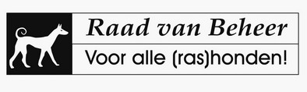
DNA Onderzoek Raad van Beheer
De Raad van Beheer heeft met het Dr. Van Haeringen Laboratorium (VHL) te Wageningen gesproken over de recente ontwikkelingen op het gebied van afstammingscontrole en DNA-diagnostiek. Naar aanleiding van deze gesprekken start de Raad van Beheer met het VHL een pilot om te kijken of de Raad een rol kan spelen om de DNA-technieken voor de Nederlandse kynologie beter beschikbaar te maken. In eerste instantie zal deze pilot zich richten op afstammingsonderzoek, maar zal zich daarnaast zeker ook richten op de beschikbare DNA-diagnostiek voor diverse erfelijke afwijkingen bij rashonden.
Er zal worden gekeken of middels een centrale regulatie en een goede logistiek het DNA-onderzoek voor de kynologie efficiënt en tegen redelijke kosten kan plaatsvinden. Hiermee wordt beoogt dat het (afstamming)onderzoek voor fokkers laagdrempelig wordt en rasverenigingen dit desgewenst in de toekomst als standaardregel in het fokreglement kunnen opnemen.
De Raad van Beheer inventariseert momenteel onder de rasverenigingen de wensen voor afstammingsonderzoek.
In eerste instantie zal de pilot zich richten op het vastleggen van DNA profielen voor dekreuen.

DNA profiel dekreuen
Iedere rashondenfokker weet dat met de huidige DNA-technieken de juiste afstamming van een nest eenvoudig is te bepalen.
De technieken worden niet alleen steeds beter, maar ook goedkoper, zodat het gebruik ervan al snel voor iedereen binnen handbereik zal liggen.
Ontwikkeling buitenland
In sommige landen (zie als voorbeeld de Belgische KMSH) wil de daar verantwoordelijke Kennel Club de afstamming van een pup uit elk nest op basis van DNA gaan controleren. Vaak start men met vrijwillig onderzoek en gaat men later over op verplichte controle. Afstammingsonderzoek is alleen mogelijk als het DNA-profiel van de ouderdieren bekend is. Dit betekent dus dat wanneer afstammingsonderzoek gevraagd wordt, het DNA-profiel van het fokdier beschikbaar moet zijn.
DNA onderzoek België (KMSH Sint Hubertus)
De Belgische KMSH heeft aangekondigd dat zij bij elk nest de afstamming op basis van DNA zullen gaan controleren.
Vanaf 1 juli 2008 is dit nog vrijwillig. Per 1 januari 2009 is dit verplicht. Het gaat hierbij dus om moeder, vader en minimaal 1 pup van een nest. Vandaar dat wij het DNA profiel voor dekreuen voorrang hebben gegeven zodat dekreu eigenaren eenvoudig kunnen aansluiten bij de nieuwe regels voor de Belgische rashondenfokkers.

Gebruik Nederlandse dekreu voor dekking van Belgische fokteef
Volgens de regels van de Belgische KMSH is de Belgische eigenaar van de fokteef verplicht een kopie van het DNA profiel ('attest') bij de ‘Aangifte van Dek en Geboorte’ te voegen. Dit DNA profiel moet voldoen aan de richtlijnen van International Society for Animal Genetics (ISAG).
De Nederlandse dekreu eigenaar dient dus te zorgen dat de eigenaar van de fokteef een kopie krijgt van het DNA-profiel (attest).
Het dr. Van Haeringen Laboratorium te Wageningen werkt conform de richtlijnen van de International Society for Animal Genetics (ISAG).

DNA Profiel vastleggen kan nu via Raad van Beheer
Fokkers die met het oog op deze nieuwe ontwikkelingen het DNA-profiel van hun fokdieren willen laten vastleggen, kunnen dit via de Raad van Beheer aanvragen. De typering van het DNA-profiel vindt plaats bij het dr. Van Haeringen Laboratorium. Dit gebeurt conform de richtlijnen van de International Society for Animal Genetics (ISAG). Indien u het DNA-profiel van uw dekreu via de Raad van Beheer aanvraagt voldoet u dus aan de regels binnen de DNA-procedure van de KMSH.
Binnen 3 weken na inzending van een monster krijgt u het ‘canine identification certificate’ met het DNA-profiel van uw hond thuisgestuurd.
Een groot voordeel is dat wanneer het DNA-profiel eenmaal bekend is, alle nakomelingen van dit dier verder kunnen worden herleid. Als van een dekreu het DNA-profiel eenmaal is vastgesteld, kunnen zij fokkers voor afstammingsonderzoek hier eenvoudig naar verwijzen.

Voor meer informatie en het aanvragen van een DNA profiel voor uw rashond kunt u terecht op de website van de Raad van Beheer:
www.raadvanbeheer.nl/fokkerij-gezondheid-gedrag-en-welzijn/dna-afstamming-onderzoek/

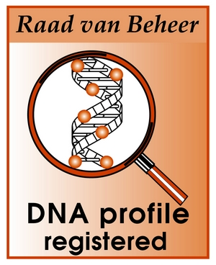

Het officiële Raad van Beheer "DNA profile registered" logo zoals dit op het certificaat gedrukt staat. Engelstalig, dus direct geschikt voor gebruik bij buitenlandse Kennel Clubs.

